VELKOMMEN
Intro til konkurrenceafdelingen

Velkommen som konkurrencesvømmer og forælder i Holstebro Svømmeclub!

Denne folder fortæller lidt om, hvad det vil sige at være konkurrencesvømmer, og om det fællesskab du bliver en del af i Holstebro Svømmeclub.

Et fællesskab, hvor drømme bliver mulige, hvor du glæder dig til at komme til træning, og hvor alle er forpligtede til at bidrage til gode oplevelser.

Folderen giver forhåbentlig svar på de fleste af de spørgsmål, du har som svømmer eller forælder i konkurrenceafdelingen. Har du flere spørgsmål, er du velkommen til at spørge trænere, bestyrelsen eller de andre forældre i svømmehallen.
Kontakt til trænere og bestyrelse finder du på https://hsc-holstebro.dk

Holstebro Svømmeclub:
Holstebro Svømmeclub (HSC) blev grundlagt i 1938.
Vi har i dag ca 500 medlemmer i alle aldre fordelt på en bredde svømmeafdeling og en konkurrenceafdeling.

I Holstebro Svømmeclub har vi en stærk klubånd med en positiv atmosfære og et godt fællesskab blandt trænere, ledere og svømmere. Vores konkurrencesvømmere vinder ofte medaljer og vi har hvert år svømmere der kvalificerer sig til mesterskaber.
Holstebro Svømmeclub lejer sig ind hos Holstebro Badeland (snart Holstebro svømmecenter)

Træning i Holstebro Svømmeclub
Holstebro Svømmeclubs struktur model lægger vægt på, at den enkelte svømmer får optimale muligheder for at udvikle sig, med en træning der matcher de behov vedkommende har på sit udviklings- og alderstrin.

BØRNE K-HOLD
Holdbeskrivelse:
Børne-K er holdet for de yngste svømmere i K-afdelingen. Der hvor de har fundet ud af, at svømning det er bare mega fedt, og det vil jeg virkelig bare gerne blive bedre til.
Overordnet formål med holdet er at skabe svømmeglæde og ligge grund for en langsigtet sportslig og atletisk uddannelse på vej, der hvor lysten og glæden bringer.
Vigtigst af alt, det skal være sjovt at svømme på Børne -k.
Træningen på børne-k tager udgangspunkt i ATK 2.0 og målrettes på alderen der betegnes som prøveårene. Derfor anbefales det så længe som muligt at gå til flere end en sportsgren, hvis vi skulle anbefale noget så gerne diverse dans, rytmisk eller springgymnastik. For at understøtte vigtigheden af en bred sportslig udvikling har vi stor fokus på træning på land ved siden af svømmetræningen. Hver træning indeholder begge dele.
På land er det overordnede fokus: (udover at have det mega sjovt)
Generel motorisk udvikling som målrettes niveau og alder bedst muligt i en stor gruppe. Derudover vil der for de ældste langsomt blive indlært færdigheder ift. generel fysisk træning på land med egen krop og/eller elastik, bolde og lignende. I vandet er det overordnede fokus: (udover at have det mega sjovt) udvikling af tekniske færdigheder i alle stilarter og de elementer der hører hertil. Der vil løbende blive prioriteret alternative aktiviteter i vand og det er en vigtig del af holdet at vi laver meget mere end at svømme frem og tilbage.
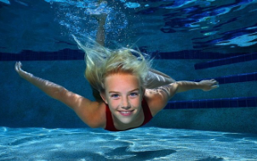

På børne-k der tilbud om deltagelse til stævner, det forventes at man deltager til de fleste af de stævner der udbydes ift. de forskellige aldersgrupper på holdet.
Da vi ved at der er meget stor forskel på aldersgrupperne på holdet er det også vigtigt at der vil blive lavet varieret indhold i både træning og stævnetilbud. Derfor vil der som udgangspunkt også altid 2-3 trænere til stede der hvor alle har træningstid.
Holdet har i stor stil fokus på sociale aspekter af en gruppedynamik, så der laves forskellige sociale arrangementer udover svømning. Både i mindre grupper og som hele holdet.
Træning og læring omkring mentale færdigheder vil blive en del af træningen løbende over de tre år.
Holdkriterier
Som udgangspunkt har svømmerne allerede, har gået til svømning i et par sæsoner og dermed har gennemgået læringsmålene for Blæksprutter, Piratfisk, Delfiner og eventuelt hajer.
Da børne-k målretter sig til børn, er det vigtigt at vi ikke kigger på nogle former for resultatmæssige kriterier, derimod har vi opsat en række statements, som er beskrivende for glæde, lyst og til dels evner i og omkring vand.
Vand og svømning er bare for fedt
Hvor er de bare seje de store svømmere, det vil jeg også gerne lære
Jeg går til svømning fordi jeg synes det er sjovt, det er ikke mine forældre der bestemmer det
Se mig: Jeg svømmer uden bælte og vinger på både lavt og dybt vand
Jeg kan både springe i vandet på lavt og dybt vand, og gerne på hovedet. Hvis jeg bliver træt, så ligger jeg mig bare lige og flyder lidt.
Jeg har grundlæggende styr på crawl og rygcrawl, og kan uden problemer svømme flere baner af det uden stop. Brystsvømning har jeg prøvet, og ved
hvordan man svømmer, men det er svært. Butterflybenspark (delfinben) er også noget jeg kan lide osv.
Der svømmes 3 gange om ugen men hvis det passer dårligt med øvrige aktiviteter, kan du også nøjes med 1-2 gange.

ÅRGANGSHOLD
Holdbeskrivelse:
HSC Årgang er for de svømmere der opfylder Dansk Svømmeunions kriterier for årgangssvømning.
Svømmerens ønske om personlig udvikling og glæden ved svømning og træning er det primære formål med Årgangsholdet, derudover arbejdes der mod udvikling i sportslig og personlig retning der fremadrettet vil give lyst og mulighed for at fortsætte svømme karrieren på Junior/Senior holdet
Der trænes mod to årlige sæsonmål deltagelse og evnen til at præstere ved nationale og/eller internationale årgangsmesterskaber. Det er ikke et krav at du er kvalificeret til disse, men det forventes at hvis du er, så er deltagelse en selvfølge.
Der vil på holdet blive udbudt træning der tager udgangspunkt i ATK 2.0 (aldersrelateret træningskoncept). Det betyder at deltagere på Årgangsholdet stille og roligt bevæger sig ind i perioden der hedder specialiseringsårene.
Ift svømning ligges der stor vægt på udvikling af de allerede indlærte kompetencer indenfor:
- Generel bevægelse
- Stilartsoptimering
- Træning for at lære at konkurrere
De fire stilarter og færdigheder der hører til disse bliver ligeværdigt vægtet og der fokuseres på en bred svømmemæssig udvikling med overordnet fokus på IM, der kræver en hvis mestringsgrad i alle stilarter.
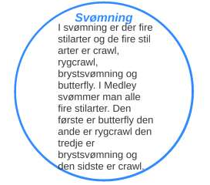
En meget vigtig del af træningen på HSC årgang, er landtræningen.
Her arbejdes der struktureret med videreudvikling af generelle bevægelser og motoriske færdigheder, vi begynder også så småt at arbejde mod færdigheder der skal klargøre mulighed for udvidet fysisk træning på land.
Der fokuseres meget på svømmernes evne til at udvikle færdigheder indenfor så mange forskellige bevægelsestyper som muligt. Derudover er landtræningen en meget vigtig del af en generel skadesforebyggende træning og opbygning af kompetencer der understøtter en langvarig svømme og idrætskarriere.
På Årgangsholdet vægtes det sociale meget højt, og der prioriteres tid på udvikling af sammenholdet internt i gruppen. Derfor vil der løbende blive arrangeret sociale tiltag som ikke omhandler svømning. Samtidig med at der fokuseres på deltagernes evne til at indgå i forskellige sociale grupper på tværs af køn og alder.

Udover den fysiske og tekniske træning vil der i lige grad blive vægtet læring i mentale færdigheder der bedst muligt understøtter dem der hvor de er i deres nuværende udvikling samt i et fremtidsperspektiv.

Udtagelseskriterier
For at sikre en god holddynamik og mulighed for fælles udvikling af færdigheder, sker deltagelse på HSC-årgang altid efter udtagelse fra Årgangstræner og/eller Cheftræner. Der foreligger ingen formelle sportslige kriterier for at blive udtaget, dog forventes det som udgangspunkt at svømmere på HSC Årgang har været gennem HSC børne-k eller lignende hold i andre klubber.
Det vigtigste for udtagelse til HSC-årgang er en tydelige glæde og vilje, der viser svømmerens ønske og engagement i udvikling af kompetencer forbundet med svømning og sport generelt.
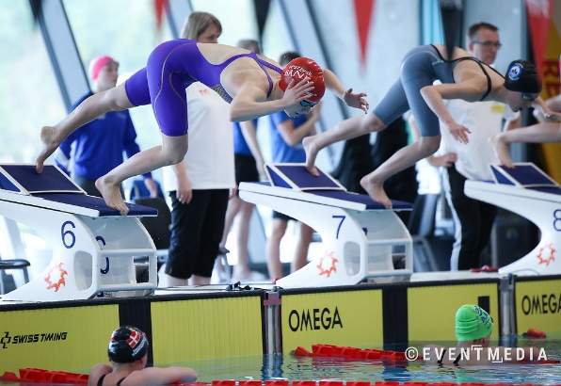
Det vægtes højt at en svømmer på HSC-årgang formår at indgå i et team, da holdet og sociale aspekter vægtes højt. Derfor er det også vigtigt at svømmerne kan modtage kollektive beskeder samt udviser en positiv og åben adfærd overfor samspil med de andre deltager på holdet.

Træningsmængde:
Som udgangspunkt forventes der en løbende progression af træningsmængden på HSC-årgang.

JUNIOR/SENIOR
Holdbeskrivelse:
HSC junior/senior er for klubbens junior og seniorsvømmere.
Holdets primære formål er: at tilbyde rammer der giver svømmerne mulighed for at opnå deres potentiale.
Der tages højde for svømmernes personlige udvikling og planlægges så vidt muligt individuelle forløb, på trods af fokus på individuel udvikling, vil der i høj grad blive vægtet en team-kultur der har til formål at understøtte klubbens og holdets fælles værdier.
Overordnede rammer for træningen, der indeholder både svømning, landtræning og flere andre elementer der er vigtige for hensynet til det hele menneske indebærer:
- Fysisk og teknisk træning i vand og på land
- Læring omkring og forståelse af brugte træningsprincipper
- Coaching på individ og teamniveau
- Læring omkring og brug af mentale færdigheder indenfor sport og præstationskultur
- Forståelse for SPORT-LIFE BALANCE og et holistisk menneskesyn
- Overordnet viden omkring sportsernæring og behov for eventuel kosttilskud (kun i samarbejde med Team DK / Holstebro Elitesport)
HSC junior/senior er et udtagelses hold, nedenstående er der en gennemgang af kriterier for deltagelse på holdet:

Objektive udtagelseskriterier

RESULTATMÆSSIGE:
- Landsholdsudtagelse (mesterskaber eller bruttogruppe)
- DM kvalifikation i kommende sæson
- VDM kvalifikation i kommende sæson

Alder jf. dansk svømmeunions inddeling i aldersgrupper kan også være en afgørende faktor.

TRÆNINGSMÆSSIGE:
Udgangspunktet er at svømmerne rekrutteres fra HSC Age Group eller HSC Development, der er derfor opsat minimumskriterier for deltagelse på disse hold.
- 90% fremmøde i mindst 3 måneder med minimum 7 pas (Age Group) og 6 pas + aspirantordning.
- Skadesfri, hvilket betyder at kunne gennemføre alt udbudt træning på holdet i minimum 2 måneder.

Subjektive udtagelseskriterier:
Positivt sammenspil med miljøet i klubben/holdet
Understøttelse af klubbens kultur og værdier
Interesseret i egen udvikling og deler viden med andre
Søger socialt samvær med andre - (søger at bidrage positivt til teamkultur)

Træningsmængde:
Som udgangspunkt forventes der en løbende progression af træningsmængden på Junior/Senior.

Udstyr Badetøj og svømmebriller:

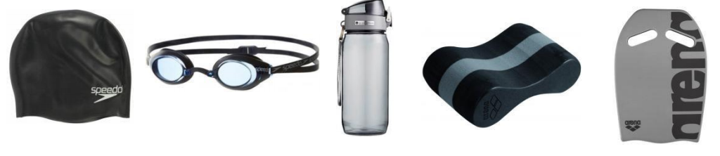
Nødvendigt fra første dag.
For drenge er tætsiddende badebukser bedst, løse shorts giver for meget modstand i vandet. Til piger er badedragt at foretrække, da den bliver, hvor den skal.
Badehætte:
Badehætte er ikke påkrævet, men en stor fordel for især svømmere med langt hår, da den holder styr på håret og mindsker modstanden i vandet. Langt de fleste svømmere både drenge og piger bruger badehætter til stævner
Drikkedunk:
Skal medbringes til træning og stævner. Under lange træningspas har væskeindtag en vital betydning for svømmerens præstationer og velbefindende.
Andet udstyr:
plader, pullbuoys, håndplader, snorkel og finner køber mange større svømmere. Disse ting er IKKE nødvendige at købe, når man starter som ny konkurrencesvømmer.
Hen ad vejen kan du rådføre dig med træneren om, hvilket udstyr det er godt at anskaffe sig.

Fravær:
Har man ikke mulighed for at deltage i en træning, meddeles dette direkte til den respektive træner enten via messenger, SMS eller e-mail.

Stævner og aktiviteter

I konkurrenceafdelingen har vi nogle sociale arrangementer i løbet af en sæson, vi har som regel en træningslejr og så deltager vi selvfølgelig i en masse stævner.
Træningslejr
Træningslejren henvender sig til K-afdelingen. Det er forskelligt om det er alle k-hold samlet eller opdelt der holdes træningslejer. Men HSC forsøger at afvikle en træningslejr mindst en gang årligt.

Hvad er et svømmestævne?
I svømning konkurreres der på to måder: mod sig selv og mod andre. Ved et svømmestævne svømmer man et løb i et heat (1 svømmer på hver bane), og der tages tid på hver svømmer, mens der konkurreres mod de andre svømmere. I et enkelt løb (f.eks. 100m rygcrawl for drenge) kan der være f.eks. 10 heat, hvor svømmerne med de langsomste tilmeldingstider svømmer i det første heat, og de hurtigste svømmere svømmer i det sidste heat. Efter afviklingen af alle heat bliver der typisk lavet en resultatliste for hver enkelt aldersgruppe (f.eks. drenge 11-12 år), og der kan derefter uddeles medaljer til nr. 1, 2 og 3. Men som nævnt svømmer man ikke kun mod de andre, men også sig selv. Således opnår man en tid, som man vil prøve at forbedre fra gang til gang og dermed slå sin personlige rekord (populært kaldet ’pr’).

Typer af stævner:
Groft set kan man inddele stævnerne i to grupper:
Begynder stævner, almindelige stævner samt mesterskaber.

Begynder stævner:
Oftest for BØRNE K-HOLD svømmer som svømmer deres første stævne.
Stævner ligger ofte tættere på Holstebro og af varighed 1 dag.

Almindelige stævner det kan både være lokale, men også andre steder i landet, varighed en enkelt dag eller en hel weekend. Fælles indkvartering (typisk på skoler tæt på svømmehallen)

Mesterskaber vil oftest vare flere dage og finde sted i andre byer i landet, dette er kravtidsstævner som man skal kvalificere sig til, fælles indkvarteret (typisk på skoler, vandrehjem, hoteller tæt på svømmehallen)

Forældreopbakning

Svømning er en sjov, men tidskrævende sport med mange timer i vandet. Det er også en sport, som kræver forældrenes støtte og opbakning.

Det er lige fra at smøre en god, sund madpakke til at hjælpe med opgaver i klubben og ved stævner.

Vi forventer, at forældrene er en aktiv del af svømmeoplevelserne.
Der er mange forskellige opgaver og altid en opgave, der passer til den enkelte forælder. Fx. at hjælpe med kørsel, holdleder og officials til stævner, planlægge en sommerafslutning, bage en kage eller bidrage til et udvalg.

Ved stævner er der brug for forældre til at hjælpe. For eksempel er der både bane, vende - og overdommere og ofte flere tidtagere på hver bane. Disse hjælpere kaldes officials.

Klubben er forpligtet til at stille med officials til alle stævner inkl. vores eget klubmesterskab.
For de fleste svømmere og forældre er det almindelig kendt, at svømmestævner kræver en del frivillige officials og holdledere.

Samtidigt bliver brug for frivillige kræfter i bestyrelsesarbejde, stævneudvalg, sponsorudvalg, webmaster og meget øvrigt ad hoc-arbejde i klubben.
Det kan kun være i alles interesse, at der løftes i flok, således at arbejdet bliver overkommeligt for alle, og det frivillige arbejde fortsat er sjovt og kan lade sig gøre ved siden vores daglige jobs.

Når vores børn er konkurrencesvømmere, kræver det hjælp fra forældrene uanset niveau og alder.
Derfor har vi følgende forventning til vores K svømmeres forældre:

BØRNE K-HOLD:
Minimum 1 forældre skal have modul 1 officialuddannelsen
ÅRGANGSHOLD og JUNIOR/SENIOR:
Minimum 1 forældre skal have modul 2 officialuddannelsen eller mere.

Mange muligheder for at være frivillig
Desuden er der i løbet af et svømmeår mange fede events til glæde og gavn for vores svømmere. Her skal vi bruge forældrehjælp for at kunne lykkes.

HSC afholder klubmesterskab:
Der skal bruges frivillige med at arrangerer det sociale arrangement og til at skaffe tombola og auktionsgevinster.

Julekalender:
HSC har brug for hjælp til at koordinerer fremstilling og salg af julekalenderen

Holstebro Swincup:
Der skal bruges hjælp til mange opgaver i løbet af dette overnatningsstævne som er for vores yngste svømmere.
Typisk er der et eller 2 forældrehold/personer der står for stævneledelsen hele weekenden. Det er en super oplevelse for de yngst svømmere at være med til.
Konfirmationer:
Hvert år arrangerer HSC at komme med til svømmerens konfirmationerne. Kammeraterne kommer i deres klubtrøje og står med fanen i kirken. En smuk og rørende konfirmation. Der skal koordineres og støttes op om begivenheden.
Poolparty/opstartstur:
Efterårssæsonen starter op med en fælles hyggedag med pool og grilhygge.
Disse er nogle af de ting vores svømmere deltager i hen over et år. Hvis de forskellige events skal kunne afvikles skal vi være gode til at løfte i flok.
Der er brug for jer alle både til events, ad hoc opgaver og udvalg / bestyrelsen – på forhånd tak.
Tilbud om klubtøj
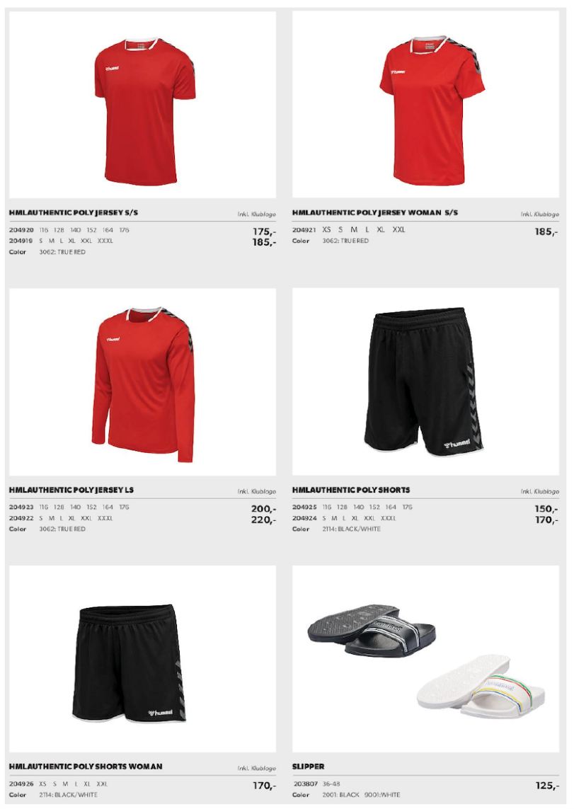
Hos vores sponsor Sport 24 kan der købes klubtøj til en god pris. Som minimum bør svømmerne have en klub t-shirt, som ALTID bæres til stævner.
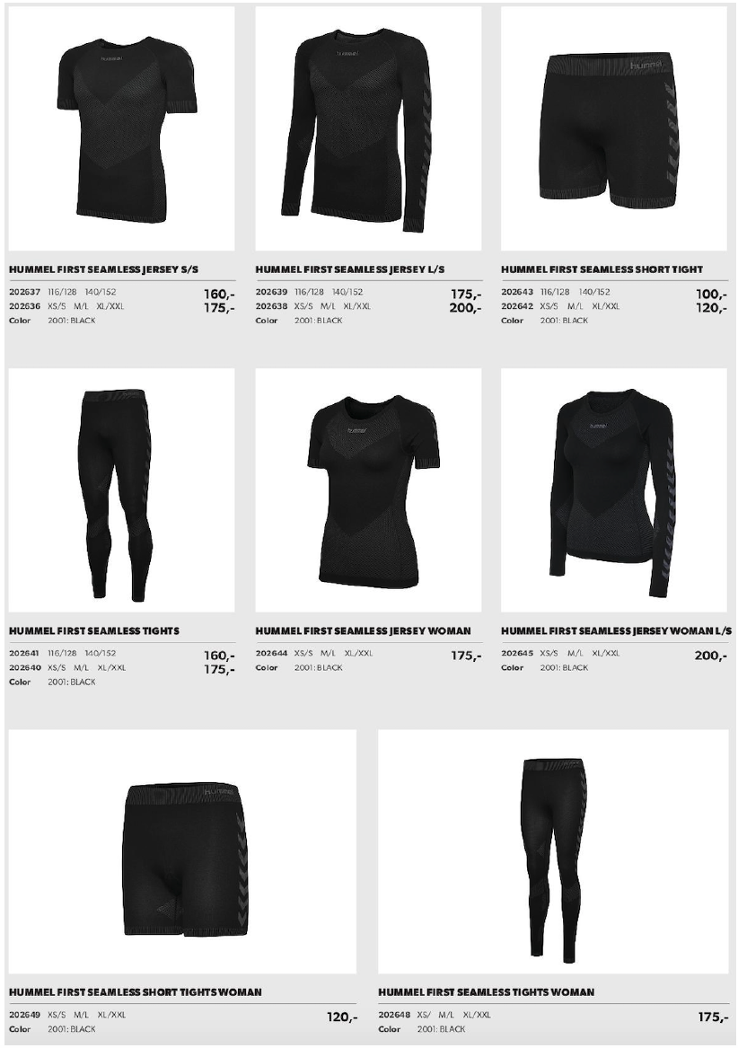
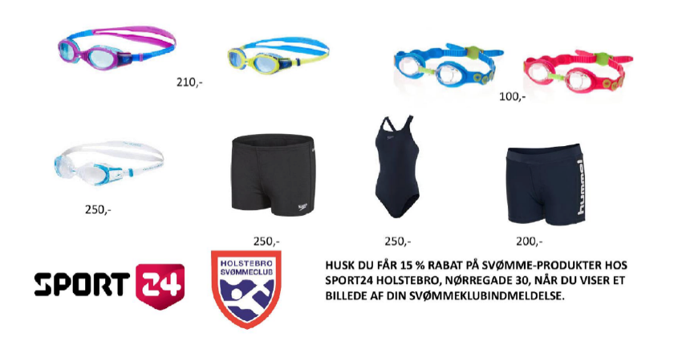
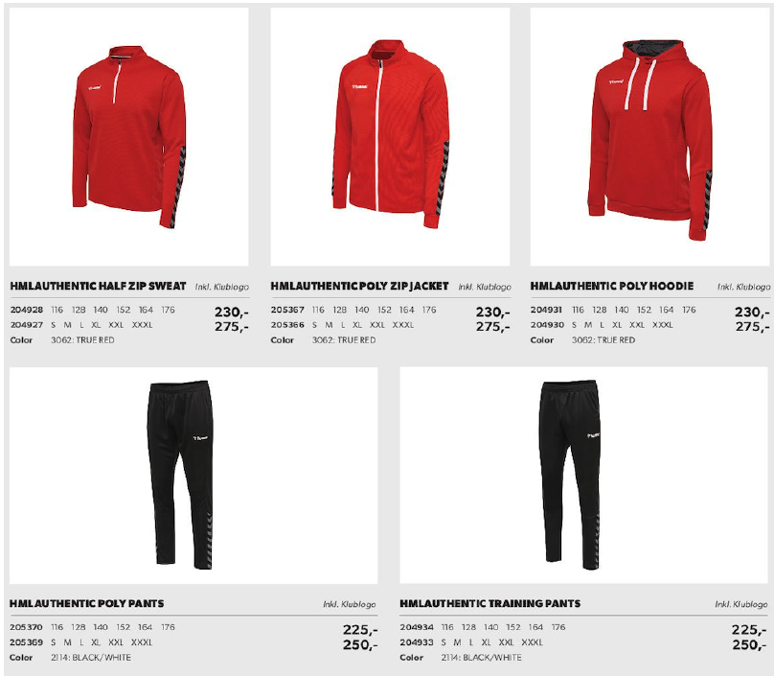
De “10” forældrebud
Frit fra Ed Clendaniel's 10 Commandments for Little League Parents

- Du må ikke overføre egne forventninger til dit barn. Husk på at svømning er dit barns sport. Forbedringer og fremgang kommer på forskellige tidspunkter for hvert enkelt individ. Døm ikke dit barns præstation i forhold til andre, og pres dem ikke til at gøre, hvad du tror, er, rigtigt og forkert. Det fine ved svømning er, at enhver kan se fremgang i personlig forbedring, og derfor skal stræbe derefter.

- Du skal være en støtte, uanset hvad. Der er kun ét spørgsmål, du med rette kan stille dit barn: Har du det sjovt med det, du laver? Hvis stævner og træning ikke længere er sjovt, skal dit barn ikke tvinges til at deltage.

- Du skal ikke være træner for dit barn. Du har meldt barnet ind i klubben, hvor der er kompetente trænere, der varetager denne opgave. Træneren er ansvarlig for den tekniske og praktiske del af træningen. Du er velkommen til at komme med gode råd og vejledning til træneren før eller efter et træningspas.

- Hvis du er med til stævner, skal du ALTID være positiv. Kritiser ALDRIG dit barn, andre børn eller træneren offentligt.

- Du skal erkende, at dit barn kan have frygt. 400 m fri og 200 fly, kan være meget stressende at overskue mentalt. I disse situationer er det helt i orden at være bekymret. Lad være med at nedgøre eventuel frygt. I stedet bør du opmuntre dit barn. Overbevise dit barn om, at træneren ikke ville have ham/hende ud på distancen, hvis han/hun ikke var klar til det.

- Lad være med at kritisere officials. De er frivillige og gør det af kærlighed og interesse for sporten, og gør det efter bedste formåen.

- Kritiser ikke træneren i svømmernes nærvær. Forholdet mellem træneren og svømmeren er ganske specielt, og bidrager til dit barns
succes samt velbefindende. Det vil kun skade forholdet mellem træner
og svømmeren og i værste fald få indflydelse på svømmerens resultater. Vi har en mobbepolitik i klubben, som er gældende for alle ansatte og medlemmer. Det betyder at medlemmernes forældre også er omfattet af denne, når de er i klubregi.

- Lad være med at shoppe efter den bedste klub. Vandet er ikke mere blåt i naboklubben. Enhver klub har sine problemer at slås med, selv klubber der skaber mestre. Ofte har svømmere, der skifter klub ofte svært ved at komme ind i kammeratskabet.

Dit barn skal have andre mål, end det at vinde. Det at give det bedste, man overhovedet har i sig, er mere vigtigt end at vinde.

En tidligere OL-svømmer sagde engang, ”mit mål var at sætte verdensrekord. Det gjorde jeg, men der var en anden der også gjorde det, lige en anelse hurtigere,

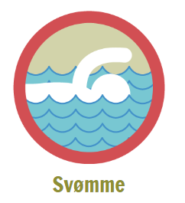
Svømmeordbog

DÅM:
Danske Årgangsmesterskaber, inddeles i gr. 1 – ældste og gr. 2 – yngste.
Deltagelse kræver kravtider.

VÅM:
Vestdanske Årgangsmesterskaber: Inddeles ligesom DÅM i gr. 1 og 2 og har kravtider.

VJM:
Vestdanske junior mesterskaber for 1. 2. og 3. års junior. Kravtider

DJM:
Dansk junior mesterskaber for 1., 2. og 3 års junior. Kravtider

Frekvens:
Måles som armtagscykler pr. minut. Altså et mål for, hvor hurtigt man drejer armene rundt. Frekvensen er et af de parametre, man kan forbedre i svømningen.

Mælkesyre/laktat:
Synonym for et og samme. Mælkesyren er en af kroppens mange trætheds-regulerende stoffer, som dannes, når arbejdskravet overstiger den tilgængelige iltmængde.

Negativ split:
Et af mange træningsbegreber. Negativ split betyder, at man svømmer hurtigere i den sidste halvdel af løbet end i den første. Dette indgår ofte i træningen.

PR:
Personlig rekord – altså den hurtigste tid man nogensinde har svømmet et løb i. Dette begreb er et af de absolut mest brugte og vigtige. Er jeg blevet bedre? Har jeg slået min pr?

Progressiv:
Udtrykker det at svømme hurtigere og hurtigere. At øge sin fart for f.eks. hver 50m er en vigtig og meget brugt træningsmetode.

Pullbuoy:
Redskab af skumgummi til at holde mellem benene. Dette pacificerer benene og holder dem oppe og giver optimal mulighed for at træne armtag.

Seedning:
Bruges ofte til stævner med finaler – typisk for de tre hurtigste indledende heat. Idéen med seedning er, at de hurtigste svømmer i hver sit heat indledende, og således først dyster direkte i finalen. I et 8 baners-bassin vil den hurtigste ligge på bane 4.

Anaerob:
En betegnelse for øvelser uden ilt.

Aerob:
En betegnelse for øvelser med ilt

Pace:
Øvelse, hvor svømmeren skal svømme hurtigere og hurtigere og slå deres splittid igen og igen
Official /frivillig
For at kunne afholde et svømmestævne kræves der officials.
Officials er både tidtagere, bane- og vendedommere, startere, ledende tidtagere, overdommere.
Det er de enkelte klubber, som skal sørge for officials til hvert stævne. Antallet afhænger af hvor mange svømmere, der deltager fra klubben.
I Holstebro Svømmeclub er det et krav at mindst én forælder for hver svømmer på børne k-holdet tager modul 1 – tidtagerkurset (4 lektioner online),
Mindst én forælder for hver svømmer på årgangsholdet tager modul 2 – bane- og vendedommerkurset (9 lektioner).
Og at I på skift i forældregruppen byder ind med kørsel, official tjanser og løsning af diverse ad hoc opgaver – vores børn elsker os endnu højere for vores opbakning i deres sport ;-)
Kurserne udbydes af Danske Svømmeunion og kan findes på
http://www.svoem.org under kurser.
Holstebro Svømmeclub arrangerer nogle gange selv kursus ”in House” og betaler selvfølgelig udgifterne til alle kursuser.
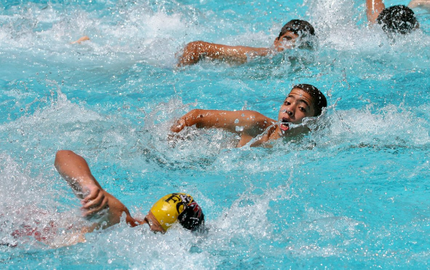

Øvrige spørgsmål
Hvis du som forælder har et spørgsmål, som du ikke har fået besvaret ved at læse denne folder, er du altid velkommen til at spørge bestyrelsen, konkurrenceudvalget, trænerne, eller øvrige forældre i Holstebro Svømmeklub.
Du kan altid skrive til formand@hsc-holstebro.dk
Vel mødt i Holstebro Svømmeklub – vi gælder os til at se jer!

Svømning og fællesskab
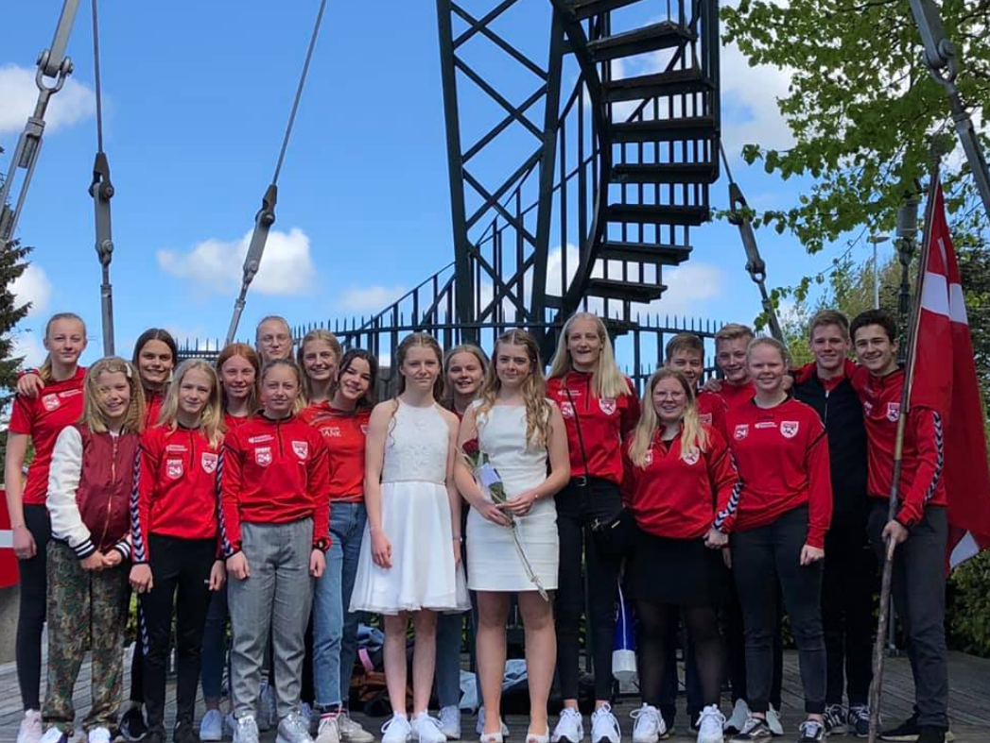
Det kan mærkes

